Origen: Informe Final F. Éxito _ Vaupés Salud

Salud infantil
Para la recolección de información de este componente, se diligenció el formato de seguimiento y valoración de riesgo del menor de 5 años. No obstante, la mayoría de los formatos para la recolección de información dan cuenta de la situación de salud de los niños y las niñas, como es el caso del censo familiar donde se acopia la información antropométrica, la ficha domiciliaria donde se recolecta sobre las enfermedades prevalentes de la primera infancia, el estado vacunal y otras enfermedades de interés en salud pública, además de otros formatos que indagan sobre los cuidados que las familias dan a los niños y al tipo de relaciones que se tejen en la comunidad (que indagan violencias, entre otros).
Para el periodo de 2018 se realizaron 223 valoraciones de Plan Individual del Menor de 5 años, las cuales incluyen los compromisos adquiridos por la familia para mejorar y/o fortalecer el estado de salud del menor.
Los resultados relacionados con este componente principales hallazgos de este componente se describen a continuación.
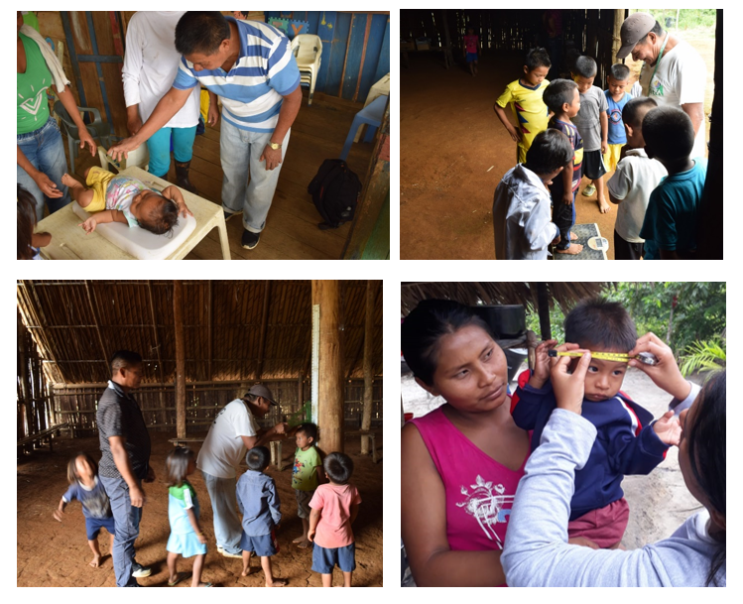
Fotos 14 – 17. Toma de mediciones antropométricas.

Desparasitación masiva
Entre febrero y junio de 2018, se realizó la primera ronda de desparasitación en las 18 comunidades que hacen parte del proyecto. Se realizó a través de jornadas de administración masiva donde los auxiliares de enfermería hacían la entrega a las familias en una o dos jornadas programadas en la comunidad y a las personas faltantes se les hizo la entrega de los antiparasitarios casa a casa, durante las visitas domiciliarias.
Se utilizó albendazol en suspensión para los menores de 5 años, en tabletas masticables para los niños, niñas y jóvenes entre 6 y 15 años y en tabletas para los adultos. Una parte de los medicamentos fue suministrada por la ESE Hospital San Antonio de Mitú y la otra adquirida por Sinergias.
En total 1467 personas recibieron albendazol durante la primera ronda, lo que corresponde al 70,7% de las 2074 personas registradas en el censo. Sin embargo, cabe resaltar que al momento de la medicación únicamente 1818 personas se encontraban presentes en las comunidades, por lo cual la cobertura de medicación sobre los presentes alcanza el 80,7%.
Gráfico 19: Porcentaje de coberturas de administración de albendazol, por punto de atención. Primera ronda. Febrero – junio 2018.
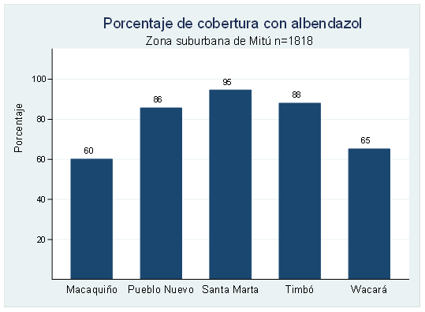
El gráfico 19 muestra las coberturas sobre el total de población presente al momento de la administración de medicamentos. Como se evidencia en la gráfica, la zona de Santa Marta es donde se obtuvieron las mayores coberturas, seguida por Timbó de Betania y Pueblo Nuevo. Wacará y Macaquiño tuvieron coberturas más bajas (65% y 60%, respectivamente).
La totalidad de los niños entre 2 y 5 años (163) recibieron antiparasitarios durante la primera ronda.
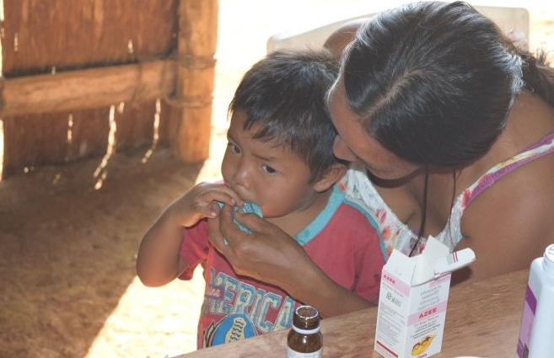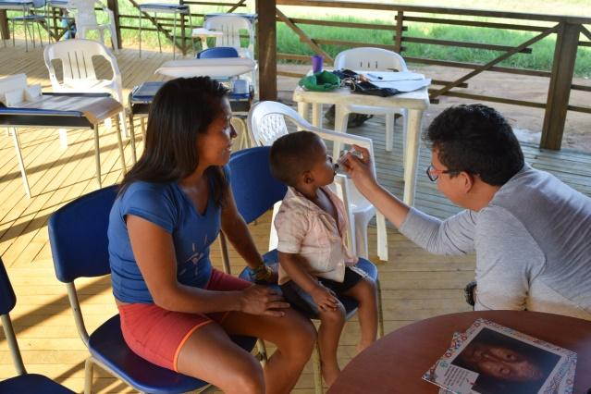
Fotos 18 – 19. Desparasitación.
En el mes de septiembre de 2018 se inició la segunda ronda de administración masiva de albendazol y se hizo en conjunto con la administración masiva de azitromicina para la prevención de tracoma ocular. Al 30 de septiembre, se había administrado albendazol y azitromicina a 495 personas pertenecientes a 11 de las 18 comunidades. De ellas, 138 eran niños y niñas menores de 5 años. Actualmente el equipo de terreno se encuentra terminando el proceso de administración masiva de medicamentos en las comunidades y con las familias faltantes.
